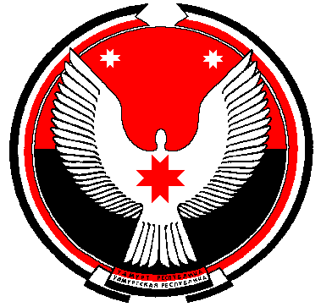

Совет депутатов муниципального образования
«Муниципальный округ Алнашский район Удмуртской Республики»

РЕШЕНИЕ

О внесении изменений в решение Алнашского районного Совета депутатов от 18 декабря 2020 года №29/233 «О бюджете муниципального образования «Алнашский район» на 2021 год
и на плановый период 2022 и 2023 годов»

Принято Советом депутатов муниципального образования «Муниципальный округ Алнашский район Удмуртской Республики» 29 декабря 2021 года

В соответствии с Бюджетным кодексом Российской Федерации, руководствуясь Уставом муниципального образования «Алнашский район», Совет депутатов муниципального образования «Муниципальный округ Алнашский район Удмуртской Республики» РЕШИЛ:

Внести в решение Совета депутатов муниципального образования «Алнашский район» от 18 декабря 2020 года №29/233 «О бюджете муниципального образования «Алнашский район» на 2021 год и на плановый период 2022 и 2023 годов» следующие изменения:
1. Пункт 1 статьи 1 «Основные характеристики бюджета муниципального образования «Алнашский район» на 2021 год и на плановый период 2022 и 2023 годов» изложить в следующей редакции:
1) прогнозируемый общий объем доходов согласно классификации доходов бюджетов Российской Федерации в сумме 1050082,3 тыс. рублей, в том числе объем налоговых и неналоговых доходов в сумме 199580,7 тыс. рублей, объем безвозмездных поступлений в сумме 850815,9 тыс. рублей, из них объем межбюджетных трансфертов, получаемых из бюджетов бюджетной системы Российской Федерации, в сумме 850501,8 тыс. рублей согласно приложению 1 к настоящему решению;
2) общий объем расходов бюджета в сумме 1080117,9 тыс. рублей»

2. Пункт 4 статьи 9 «Муниципальные внутренние заимствования и предоставление муниципальных гарантий» изложить в новой редакции:
«4. Утвердить объем расходов на обслуживание муниципального внутреннего долга в 2021 году в размере 4295,6 тыс.руб.».

3. Приложения 1, 6, 7, 8 изложить в новой прилагаемой редакции.

4. Опубликовать настоящее решение на официальном сайте муниципального образования «Алнашский район».

Председатель Совета депутатов
муниципального образования «Муниципальный округ Алнашский район Удмуртской Республики» В. П. Майкова

Глава муниципального образования
«Муниципальный округ Алнашский район
Удмуртской Республики» А.В. Семенов

с. Алнаши
29.12.2021
№ 6/75

